Российская Федерация

Иркутская область

Усть-Удинский район

РАЙОННАЯ ДУМА

«25» июня 2020 года № 12/5-РД

РЕШЕНИЕ

О заслушивании информации

«Об обстановке по онкологическим заболеваниям

в Усть-Удинском районе /в динамике за 5 лет/»

ии "

Принято на 7 заседании

районной Думы 7-го созыва

«25» июня 2020 года

Заслушав информацию «Об обстановке по онкологическим заболеваниям в Усть-Удинском районе /в динамике за 5 лет/»ии ", в соответствии со статьей 30 Устава районного муниципального образования «Усть-Удинский район»,

районная Дума РЕШИЛА:

1. Информацию ии " «ии "Об обстановке по онкологическим заболеваниям в Усть-Удинском районе /в динамике за 5 лет/»», принять к сведению (прилагается).

Председатель районной Думы Л.И. Соколова

Мэр района С.Н. Чемезов

Приложение к решению районной Думы

районного муниципального образования

«Усть-Удинский район»

от 25.06..2020 г. № 12/5 -РД

ИНФОРМАЦИЯ

Об обстановке по онкологическим заболеваниям

в Усть-Удинском районе /в динамике за 5 лет/»

Сроки предоставления медицинской организации годовой отчетной формы федерального статистического наблюдения с аналитическими таблицами за 2019 год отдел формирования свободного бюджета М3 Иркутской области.

17.01.20 г. ОГБУЗ «Усть-Удинская районная больница» с 11.00-13.00 * Целевые показатели на 2019 год.

|  |  |  |
| --- | --- | --- |
|  | ОГБУЗ  «Усть-Удинская РБ» | Целевой показатель  t |
| Доля ЗНО, выявленных впервые на ранних стадиях (1-Пстадии) | 37,5% | *54,3% |
| Удельный вес больных со злокачественными цовообразованиями, состоящих на учете 5 лет и более, % | 59,1% | 53.6 |
| Одногодичная летальность больных со злокачественными новообразованиями' (умерли в течение первого года с момента установления диагноза из числа больных, впервые взятых на учет в предыдущем году),% | 25,5% | 25,1% |
| Смертность от злокачественных заб. (случаев на 100.000 населения ГБУЗ ООД) | 143,3 | 212,2 на  100.000 населения |
| в том числе от новообразований (Ирутскстат И месяцев) | 140,07 | к  i |

Длановые показатели выявленных по основным нозологическим формам:

|  |  |  |  |  |  |  |  |
| --- | --- | --- | --- | --- | --- | --- | --- |
| Наименование субъекта РФ | Число выявленны х случаев ЗНО (без  учтенных  посмертно) | ЗНО  трахеи,  бронхов,  легкого | ЗНО  желудка | ЗНО  предстательной  железы | ЗНО  молочной  железы | ЗНО  ободочной  кишки | ЗНО  шейки  матки |
| план | 41 | 8 | 5 | 3 | 5 | 3  з | 4 |
| факт | 40 | 4 | 2 | 7 | О  J | 7 • | 0 |
| (исполнение от годового плана)% | 97,6 | 50,0 | 40,0 | 233,3 | 60,0  * | 233,3  •Р | 0 |
| Ранняя  диагностика  (%) | 15 из 40 37,5 | 0 из 4 0,0 | 0 из 2 0,0 | 2 из 7 28,6 | 1 из 3 33,3 | 3 из 7 28,6 | 0 |
| Поздняя  диагностика  (%) | 16 из 40 40,0 | 4 из 4 100,0 | 1 из 2 50,0 | 1 из 7 14,3 | 2 из 3 66,7 | 4 из 7 57,1 | 0 |

г

♦ СПРАВКА

О работе «Усть-Удинская ЦРБ»

по ранней диагностике злокачественных и предраковых заболеваний и оказанию  
медицинской помощи больным злокачественными новообразованиями в 2019 году

Население

|  |  |  |  |  |  |  |  |  |  |
| --- | --- | --- | --- | --- | --- | --- | --- | --- | --- |
| 2010 | 2011 | 2012 | 2013 | 2014 | 2015 | 2016 | 2017 | оо с ух». <N | 2019 |
| 16110 | 14300 | 14210 | 14056 | 13884 | 13847 | 13647 | 13549 | 13361 | 13263 |

*

1. Абсолютное число пациентов с впервые в жизни установленным диагнозо  
злокачественного новообразования в динамике за последние десять лет

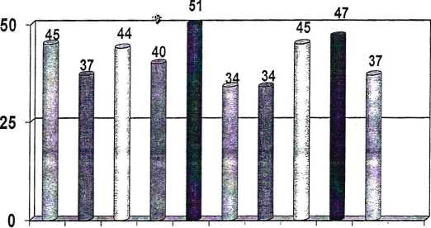

2010201120122013201420152016201720182019

> Направление пациентов в онкологический диспансер

|  |  |  |  |  |  |
| --- | --- | --- | --- | --- | --- |
| Подозрение на ЗНО | Направлена на дообследование по м/жит-ва | Прошедщих обследование по м/жит-ва | Направлен в ГБУЗООД | Доехал ГБУЗ ООД | ДЗ: ЗНО подтвердился |
| 182 | 182 | 182 | 182 | 174 | Зно37 чел Дно-121, б/пат 13 1акл.гр 3  4 |

Заболеваемость на 100 тыс. населения*

|  |  |  |  |  |  |  |  |  |  |  |  |  |  |
| --- | --- | --- | --- | --- | --- | --- | --- | --- | --- | --- | --- | --- | --- |
|  | 2009 | 201  0 | 201  1 | 201  2 | 201  3 | 201  4 | 201  5 | 2016 | 2017 | 2018 | 2019 | ИО | РФ |
| Число  ‘случаев | 43 | 48 | 40 | 44 | 44 | 53 | 37 | 38 | 50 | 52 | 43 | 499,  7 | 425,4 |
| Заболевае мость на 100 тыс. | 266,5 | 297,  9 | 279,  7 | 307,  7 | 313,  0 | 381,  7 | 267,  2 | 278,4 | 369,0 | 389,  2 | 324,2 |  |  |

Структура заболевших:

1. ЗНО ободочной кишки - 8 сл 18,6%
2. ЗНО предстательной железы - 7сл 16,3%
3. ЗНО легкого - 5 сл 11,6 %
4. ЗНО молочной железы, тела матки, яичников - 3 сл 6,9%’
5. ЗНО желудка, печени - 2 сл 4,7%

■9

Выполнение плановых показателей по основным нозологическим формам ЗНО в разрезе субъектов Российской Федерации на 2018 год,

согласно письму М3 РФ от 17.02.20Г7г№ 17/61002.

|  |  |  |  |
| --- | --- | --- | --- |
| локализация | План год | факт | % |
| Все случаи ЗНО, выявленных впервые | 41 | 40 | Ф 97,6 |
| ЗНО легкого | 8 | 4 | 50,0 |
| ЗНО желудка | 5 | '2 | 4^  О  О |
| ЗНО предстательной железы | 3 | 7 | 233,3 |
| ЗНО молочной железы | 5 | 3 | 60,0 |
| ЗНО ободочной кишки * | 3 | 7 | 233,3 |
| ЗНО шейки матки | 4 | 0 | 0,0 |

Итоги проведения диспансеризации и пропущенных во время диспансеризации

Диспансеризация взрослого населения района (12 месяцев)

|  |  |  |  |  |
| --- | --- | --- | --- | --- |
| Общее число граждан, подлежащих диспансеризации | Кол-во граждан от числа подлежащих диспансеризации в отчетном году, прошедших-1й этап | Количество граждан от числа подлежащих диспансеризации в отчетном году, прошедших-2й этап | Выявлено с подозрением | Выявлено ЗНО '9 |
| 1885 | 1885 | 594 | 0 | 0 |

случаям злокачественных новообразований.

|  |  |  |  |  |  |  |  |  |
| --- | --- | --- | --- | --- | --- | --- | --- | --- |
| Кол-во граждан, с диагнозам ЗНО 3- 4СТ на учет 2018 т.2200 | прошли  диспансеризацию взрослого населения 3- 4ст,  взятых на учет в 2018г | % | ЗНО желудка 3-4 СТ | ЗНО  предстательной железы 3- 4 СТ | ЗНО  молочной железы 3-4 СТ | ЗНО  ободочной кишки 3- 4 СТ | ЗНО легкое 3 -4 СТ | шейка матки 3-4 СТ |
| 23 | 3 | 13.1 | 13 | 1 | 0 | 2 | 0 | 0 |

i

3. Ранняя диагностика (доля больных, имеющих I - II стадию заболевания)

г

Сигнальный показатель - 54,3%

Выявляемость

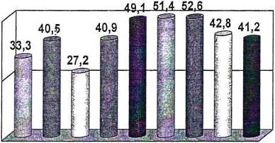50

25

0

2010 2012 2014 2016 2018

Ш2010 Ш2011 □ 2012 S2013 *2014 D2015 02016 Q2017 *2018

4. Поздняя диагностика (общая запущенность)

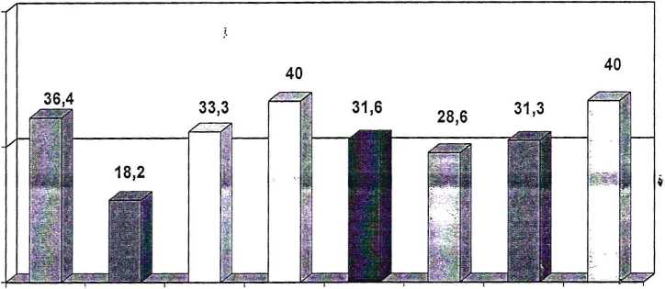

30

о

2012 2014 2016 2018

V

Структура поздней диагностики в 2019г.

1. ЗНО легких, печени, пищевода, почки -100,0%
2. ЗНО молочной железы, яичников- 66,6%
3. ЗНО ободочной кишки - 57,1%
4. ЗНО желудка -50,0%

Структура причин поздней диагностики Ф

1. несвоевременное обращение 8 сл(44,5%)
2. несовершенство диспансеризации - 6(33,3%) 1
3. неполное обследование -4 (22,2%)

Динамика поздней диагностики ЗНО (%)

•>

|  |  |  |  |  |  |  |  |  |  |  |  |
| --- | --- | --- | --- | --- | --- | --- | --- | --- | --- | --- | --- |
|  | 2011 | 2012 | 2013 | 2014 | 2015 | 2016 | 2017 | 2018 | 2019 | ИО | РФ |
| Полость рта |  |  |  |  |  |  |  |  | 0 из 0 | 34,4 | 33,6 |
| пищевод | 0 из 1 | 2 из 4 | 0 из 1 | 0 из 0 | 0 из 0 | 0 из 1 | 1 из 3 33,3 | 0 | 1 из1 100 | 41,8 | 30,9 |
| желудок | 2 из 2 100 | 2 изЗ 66,6 | 2 изЗ 66,6 | 0 из 2 | 7 из7 100 | 1 из1 100 | 4 из4 100 | 2 из5 40,0 | 1 из 2 •< 50,0 | 50,8 | 39,9 |
| Ободочной  к-ки | 0 из 2 | 2 из4 50 | 2 из4 50 | 1 и 1 100 | 0 из4 0 | 2 изЗ 66,6 | 2 изЗ 66,6 | 1 из2 50,0 | 4 из 7 57,1 | 32,5 | 26,8 |

Структура причин поздней диагностики

ь

|  |  |  |  |  |  |
| --- | --- | --- | --- | --- | --- |
| зно | Число случаев 4 стадией | Несвоевременное обращение сл. (%) | Несовершенство диспансеризации сл. (%) | Отказ от обследования сл. (%) | Неполное обследование % (сл.) |
| Полость рта | 0 |  |  |  |  |
| пищевод | 1 | 100 |  |  |  |
| желудка | 1 | О  о |  |  |  |
| ободочной  кишки | 4 | 75 | 25 |  |  |

|  |  |  |  |  |
| --- | --- | --- | --- | --- |
| Диспансерная группа больных с предопухолевыми заболеваниями на 01.01.2020г. (Группа риска) | Число пациентов состоящих на учете 01.01.2019 | Число пациентов состоящих на учете 01.01.2020 | Число пациентов осмотренных в течение года | % охвата |
| Желудка | 46 | 23 | ‘ 21 | 91,3 |
| Кишечника | 0 | 15 | 10 | 75,0 |

Наличие ответственного лица - Ф.И.О. - Черных Владимир Установил, занимая

Должность Врач-хирург, эндоскопист - 0,5 ставки, наличие сертификата - да, стаж

работы по данной специальности - 19 л

Эндоскопическое оборудование всего:

гастроскоп -2(1 сломан)

колоноскоп/ ректоскоп- 1

бронхоскоп - нет

|  |  |  |  |  |  |  |  |  |  |  |  |  |  |
| --- | --- | --- | --- | --- | --- | --- | --- | --- | --- | --- | --- | --- | --- |
|  | ФГДС | | | | | | ФКС, РРС НЕ ПРОВОДИТСЯ | | | | | | |
| А | Кол-во  исследо  ваний | Взятие матери ала на цитомо рфолог ическо е  исследо  ванне | Доля цитомо рфолог ически  X  исследо  ваний  (грЗ/2,  %) | Выя  влей  0  ЗНО | Доля ЗНО в общем кол-ве исслед ований (граф5 /2, %) | Выявл  ено  патоло  ГИИ  групп  ы  риска | Кол-во  исследов  аний | Взятие материа ла на цитомор фологич еское исследов ание | Доля  цитом  орфол  огичес?  ких  исслед  ований  (гр.  9/8,  %) | | Выя  влен  0  ЗНО | Доля ЗНО в * общем кол-ве исследований (гр 11/8,%) | BbiHBj  О  патт и труп риск |
| 1 | 2 | 3 | 4 | 5 | 6 | 7 | 8 | 9 | 10 | 11 | | 12 | 13 |
| 2019 | 256 | 256 | 100 | 2 | 1,56 | 1 |  |  |  |  | |  |  |
| 2018 | 219 | 213 | 98 | 2 | 0,93 ' | 1 |  |  |  |  | |  |  |
| 2017 |  |  |  |  |  |  |  |  |  |  | |  |  |
| 2016 |  |  |  |  |  |  |  |  |  |  | |  |  |

Наличие иммунохимического оборудования для исследования кала на скрытую кровь - (иммунохимический, качественный метод) ^

Наличие ответственного лица Панова Н.Н.

Стаж работы по данной специальности - 15 лет